高二文科地理选修6试卷（1—3单元）
一、单项选择题（60分）
读二氧化碳在自然界主要循环示意图,回答1-3题。

1.使空气中CO₂含量增加的主要原因是
A.植物的光合作用 B.燃烧化石燃料 C.动植物的遗体分解 D.动植物的呼吸作用
2.大面积的砍伐森林有可能引发的环境问题是 ①空气中二氧化碳浓度增加 ②造成臭氧层空洞 ③水土流失严重,环境恶化 ④许多物种灭绝
A.①②③ B.②③④ C.①②③④ D.①③④
3.酸雨是国际社会最为关注的环境问题之一。关于酸雨的说法，正确的是
A.酸雨都出现在工业高度发达的国家
B.酸雨都出现在能源结构以煤炭为主的发展中国家
C.酸雨是一种跨地区、跨国界的水体污染
D.推广煤炭净化、转化技术，发展脱硫技术，减轻酸雨危害
2007年，随着巴厘岛国际会议的结束，控制温室气体排放出现了转机。结合下图（图6）完成4-6题。
图6

4.图中显示，工业CO₂排放量大于50亿吨的大洲主要分布是
A．亚洲 B．欧洲 C．北美洲 D．大洋洲
5.对CO₂排放引起后果的叙述并不正确的是
A.荒漠扩大 B.生物种类和生产率提高 C.沿海土地盐碱化增强 D.气象灾害增加
6.防治酸雨的最根本途径是
A．大幅度减少矿物燃料的使用量 B．植树造林
C．减少人为硫氧化物和氮氧化物的排放 D．减少温室气体的排放
读图，完成7~-9题。 7.图中①②③④⑤所反映的环境问题分别是
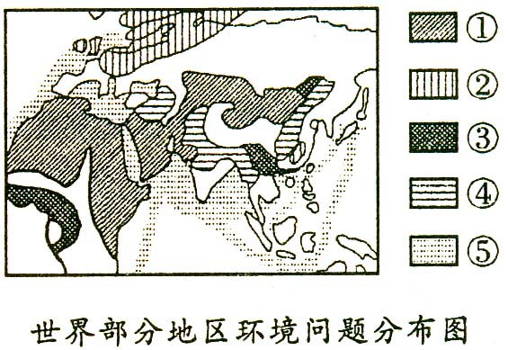

A.酸雨问题、沙漠化问题、农田土壤侵蚀问题、原始森林破坏问题、海域污染问题
B.沙漠化问题、酸雨问题、原始森林破坏问题、农田土壤侵蚀问题、海域污染问题
C.酸雨问题、农田土壤侵蚀问题、沙漠化问题、原始森林破坏问题、海域污染问题
D.沙漠化问题、原始森林破坏问题、酸雨问题、农田土壤侵蚀问题、海域污染问题
8.下列污染物与图中②环境问题无关的是
A.工业排放废气 B.家庭炉灶排放废气 C.汽车排放废气 D.建筑工地扬尘
9.图中土地沙漠化面积日益扩大的自然原因是
A.滥伐森林，植被遭到破坏
B.过度放牧，草原退化
C.沙漠边缘区气候干旱，在风力作用下沙土运动造成的
D.降水强度大，侵蚀作用强烈
下表代表寒潮、酸雨、水土流失、土地荒漠化对四省区的危害程度（“+”号越多代表危害程度越高）。据此完成10-~12题。
环境问题类型  程度  省区 | 甲 | 乙 | 丙 | 丁
广东 | ++ |  | ++ | ++++
四川 | +++ |  | + | +++
新疆 | + | ++ | ++++
山西 | ++++ | +++ | + | +
10.甲和丙代表的环境问题分别是 ①寒潮 ②酸雨 ③水土流失 ④土地荒漠化
A.①② B.③④ C.②③ D.①④
11.乙类环境问题在广东省不严重的原因是 ①森林覆盖率高 ②地形 ③降水充沛 ④纬度位置 A.①② B.②④ C.①③ D.③④
12.为治理丁类环境问题，广东省采取的措施有
A.改进种植制度 B.优化燃料消费结构
C.退耕还牧 D.改善冬季供暖设施建设
2001年我国的华北地区资源频频告急，为解决天津用水紧张的状况，国务院决定实施引黄济津，即从山东东阿县的位山闸引黄河水进入天津市，全长440千米。引黄济津中最值得关注的就是水污染。因为相关地区河道污染严重，调水被迫多次改线。这次调水因为污染问题，就要损失用水4000多万立方米。近年来我国每天污水的排放量近1.46亿吨，其中约80%未经处理直接排入江河。全国约1/2的河段受到污染，1/10的河段被严重污染。据此完成13-~16题。
13.华北地区缺水的原因是 ① 华北地区径流量季节、年际变化大 ② 工农业发展快，人口增加较快，污染、浪费严重 ③ 地形复杂，地势北高南低，不利于水资源的贮存 ④ 气候长期干旱，降水稀少 A.①② B.②③ C.③④ D.①④
14.此次调水并没有从根本上解决我国华北缺水的状况，要想彻底缓解华北缺水的状况，其有效措施是 ①引长江水进入华北 ②引珠江的水进入华北 ③节约用水，减少水污染 ④大量开采地下水，开挖入海新河 A.①② B.①③ C.②③ D.②④
15.造成我国大部分地区水污染的主要污染源是①工业废水，生活污水 ②生活垃圾，家庭炉灶 ③水土流失 ④酸雨 A.①③ B.②④ C.②③ D.①④
16.水污染带来的后果是 ①加剧水资源的短缺 ②危害人体健康 ③增加酸雨的次数 ④引起土壤次生盐碱化 A.①② B.③④ C.①③ D.②④
我国是一个以燃煤为主的国家，在能源消费构成中煤炭占75%左右据此完成17~20题。
17.大量燃烧煤炭，最容易产生的环境问题是
A.臭氧层破坏 B.酸雨 C.光化学烟雾事件 D.水体污染
18.近40年来，北京一些景点的汉白玉雕像被严重腐蚀，其主要原因是
A.燃煤产生颗粒，作为凝结核使城市降雨增多 B.城市的气温比郊区高
C.产生的烟熏坏了汉白玉雕像 D.燃煤产生二氧化硫等有害物质，形成酸雨
19.下列地区，酸雨最严重的是
A.西北地区 B.青藏高原地区 C.沪宁杭地区 D.江汉平原地区
20.挪威、瑞典许多湖泊鱼类大量死亡，其主要原因是
A.农业生产中大量使用农药、化肥等，有毒物质排入湖泊，鱼类中毒死亡
B.工业生产中废水未经处理，大量排入湖泊，使水中养分剧增，藻类过度生长，造成水中缺氧，导致鱼类死亡
C.由于燃烧煤、石油等，加上天然森林被大量砍伐，产生“温室效应”，鱼类因不适应增温环境而死亡
D.由于英、法等国燃烧煤、石油等，排放大量二氧化硫等有害物质，产生酸雨，导致鱼类死亡
我国西北干旱半干旱区油气资源丰富。据此回答21~23题。
21.该地区土地荒漠化加剧的主要原因是
A.地势较高，降水稀少 B.过度樵采、放牧和农垦
C.环境污染加剧 D.农业集约化经营
22.西部大开发首先要
A.发展高新产业，加快城市化进程 B.人口外迁，减轻环境压力
C.治水改土，改造低产田 D.抓好基础设施和生态环境建设
23“西气东输”的主要原因是
A.西部资源开发成本低 B.东部市场需求量大
C.地势西高东低，便于管道输送 D.东部靠海，便于出口
科学合理地利用土地资源，不仅能使土地生产力不断恢复更新，而且能使土地永续利用。据此回答24~25题。
24.从“因地制宜，合理布局”考虑，在我国下列几组地区中，前者应整治土地，提高单产，后者应退耕还牧，维护生态平衡的一组是
A.塔里木盆地和云贵高原 B.黄淮海平原和鄂尔多斯高原
C.长江三角洲和黄淮海平原 D.江南丘陵和太湖平原
25.从我国土地利用的原则考虑，下面哪个地区应该退耕还牧
A.鄱阳湖平原 B.呼伦贝尔草原 C.河西走廊 D.辽河平原
读表1，回答26-27题。表1 嘉峪关市2003年农、林、牧、渔业产值增长情况（单位：万元）
年份 | 农业 | 林业 | 牧业 | 渔业
2002年 | 9430.29 | 85.24 | 2238.96 | 62.75
2003年 | 10750.08 | 376.40 | 2506.16 | 54.75
26.2003年产值增长最快的是 A.农业 B.林业 C.牧业 D.渔业
27.该产业迅速增长最不可能给当地带来的影响是
A.导致生态环境更加脆弱 B.提高了综合经济效益
C.保护了生态环境 D.加剧了环境污染
下表中的甲、乙、丙、丁分别代表我国的三北防护林、长江流域防护林、沿海防护林以及珠江流域防护林体系的林地利用情况，读后回答28～30题。
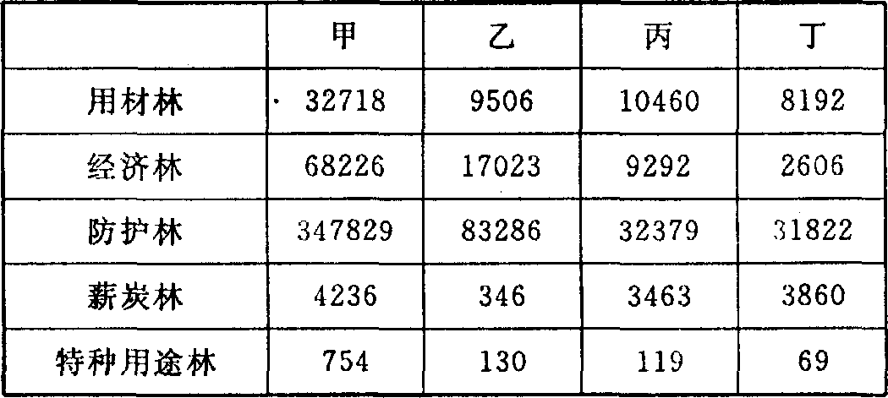

28.表中能代表沿海防护林体系的是 A.甲 B.乙 C.丙 D.丁
29.长江中上游防护林体系的最主要的作用是
A.提供能源 B.提供木材 C.水土保持 D.发展经济
30.三北防护林在不同的地区具有不同的作用，其中经过华北地区的防护林最主要的作用是 A.防风固沙 B.水土保持 C.保护农田 D.涵养水源
读云南路南石林地区不同植被下土层空气中CO₂浓度示意图（图1），完成31～32题。
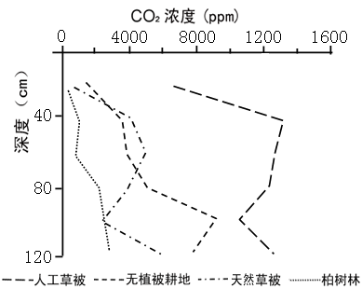
人工草坡
天然草坡
图1

31.如果水分条件相同，下列植被分布区中土层最容易被溶蚀的是
A．无植被耕地 B．人工草坡 C．柏树林 D．天然草坡
32.如果当地植被遭到破坏，可能会产生一系列的环境问题或自然灾害。但不会引起
A.水土流失 B.荒漠化 C.滑坡、泥石流 D.土壤盐碱化
读下图（七省区某种植被面积占全国该种植被面积比例图），回答33—34题。
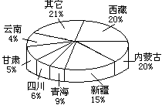
33、该植被是 A、沼泽 B、温带落叶阔叶林 C、荒漠 D、草原
34、该植被分布区最普遍的生态环境问题是
A、土地次生盐碱化 B、土地沙漠化 C、水土流失 D、生物多样性锐减
二十世纪三十年代，美国中西部大草原遭开垦，造成一次“黑风暴”，刮走了三亿吨尘土。五十年代，前苏联中央大草原被开垦种粮后，发生了一场大风暴，遭风蚀的耕地大几亿亩。阅读材料完成35—38题。
35、美国大草原位于科迪勒拉山系以东约40°N—60°N之间，该区应属
A、温带海洋性气候 B、温带大陆性气候 C、温带季风气候 D、地中海气候
36、两场大风暴恶果的根本原因是
A、气候干燥 B、风力太大 C、土壤疏松 D、不合理垦殖
37、对上述事件的最佳治理方式应该是
A、人工降雨 B、植树造林 C、退耕还草 D、扩大耕地
38、在我国这类沙漠化现象明显的地区主要在
A、黑龙江流域 B、黄河流域 C、长江流域 D、珠江流域
读我国北方某地区的部分统计资料，回答39—40题。
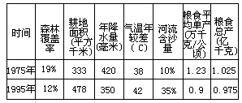
39、上述资料反映，导致该地区20年来粮食产量下降最主要的原因是
A、退耕还牧面积增大 B、气候发生异常，出现水旱灾害
C、毁林开荒现象严重 D、人口增长过快
40、目前，该地区生态环境最主要的问题是
A、风沙危害严重 B、水土流失加剧 C、气候大陆性特征增强 D、光照条件变差
地理选修6单元试卷（1—3单元）答题卡
班级： 学号： 姓名：
一、单项选择题（60分）
1 | 2 | 3 | 4 | 5 | 6 | 7 | 8 | 9 | 10
11 | 12 | 13 | 14 | 15 | 16 | 17 | 18 | 19 | 20
21 | 22 | 23 | 24 | 25 | 26 | 27 | 28 | 29 | 30
31 | 32 | 33 | 34 | 35 | 36 | 37 | 38 | 39 | 40
二、综合题（40分）
41.读下图，填出图中（1）（2）（3）（4）（5）所表示的内容：
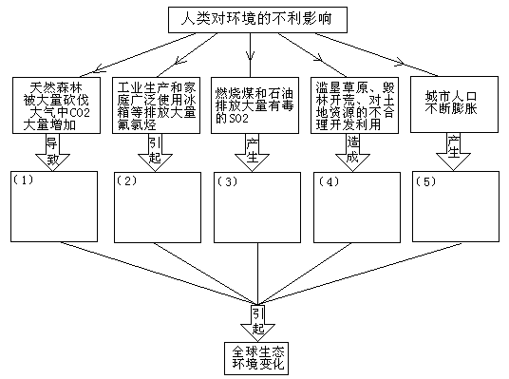
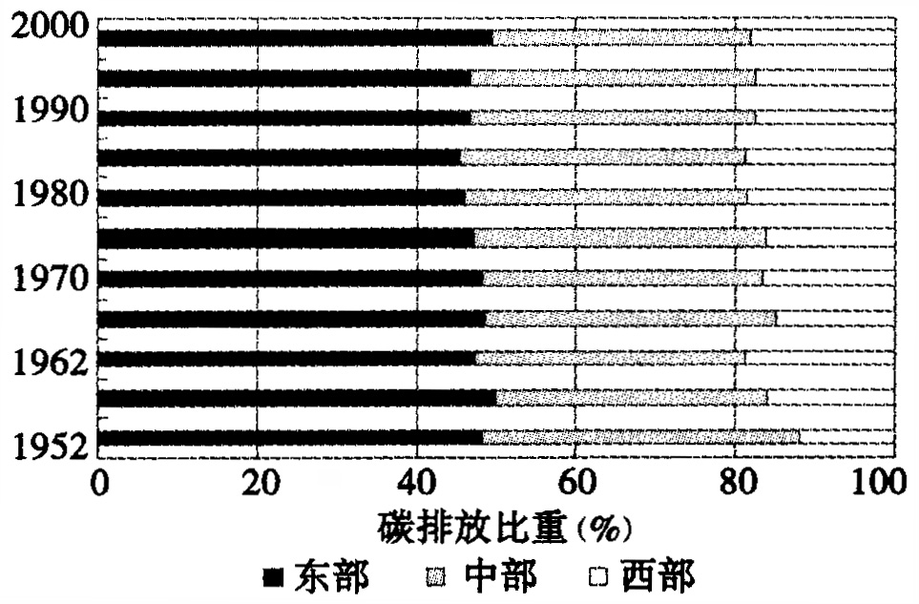
42.ipcc(政府间气候变化专门委员会)在全球气候变化第四次评估报告中指出：由于人类活动和自然因素的共同驱动，全球气候将在21世纪继续变暖。这一评估报告认为，本世纪末全球平均气温可能升高1．1℃～6．4℃。全球气候的变化与碳排放有着密切的关系。阅读下列材料，回答有关问题：

（1）读图分析1952年至2000年,我国东部地区碳排放的总体特征及其原因。

（2）并就此谈谈我国控制碳排放量的合理措施。

（3）全球气候变暖的不利影响有哪些？
43.读我国环境问题分布示意图，完成下列要求。
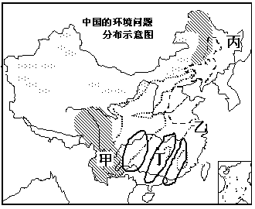

（1）甲附近重点开发的能源资源是 。该资源丰富的原因是 ____________________________________________ 。
（2）乙地区突出的环境问题是 。简述对该环境问题的综合治理的主要措施。 。
（3）丙地区主要的环境问题是 ，综合治理中采取的措施主要是 。
（4）丁地区最突出的环境污染问题是 。
44.根据土地利用结构调整的需要，科研人员对某生态脆弱区的农业土地利用拟定了三种方案（表2、表3）。完成下列要求。
表2 农业用地构成（%）
方案 | 农耕地 | 果园 | 林地 | 草地 | 菜地
A | 44.1 | 2.4 | 12.9 | 40.5 | 0.1
B | 18.1 | 11.6 | 36.8 | 33.4 | 0.1
C | 10.1 | 19.6 | 36.8 | 33.4 | 0.1
表3 经济与环境效益比较
方案 | 侵蚀量比较*  （%） | 径流量比较*  （%） | 土地利用总收（万元/年）
方案 | 侵蚀量比较*  （%） | 径流量比较*  （%） | 3～8年内 | 8年以后
A | 100 | 100 | 57 | 57
B | 64 | 52 | 50 | 88
C | 50 | 40 | 48 | 112
*以方案A为比较的基准。
（1）三种方案的排序：按环境效益由大到小为 _______ ；按8年以后土地利用总收入由高到低为 ________ 。（填写代表各方案的字母）
（2）你认为哪一种方案有利于该地区农业可持续发展，并说明理由。

41、（5分）
（1）全球气温升高 （2）臭氧层破坏 （3）酸雨
（4）土地荒漠化、水土流失、环境恶化 （5）城市环境问题
42．（12分）
（1）东部地区比重始终占据主导地位，变化不大（2分）；东部地区能源消费总量大(2分)；矿物能(煤、石油和天然气)占能源消费构成的比重高(2分)
（2）提高能源利用效率；提高清洁能源消费比重；发展清洁燃烧技术：开发利用新能源；调整产业结构(答出三点即可，每点1分，共3分)
（3）极地冰川融化，海平面上升沿海低地淹没，对人类健康威胁增加，导致旱涝等灾害增加，导致生态系统的调整。(答出三点即可，每点1分，共3分)
43、（14分）
（1）水能（2分） 气侯湿润，降水量大；横断山区，地势落差大（各1分，共2分）
（2）大气污染和水体污染（2分） 调整并优化产业结构 加强环境保护和环境治理。（各1分。共2分）
（3）湿地破坏（2分） 加强湿地保护，建立湿地保护区；退耕还湿；采取工程措施，进行湿地恢复。（任两点给2分）
（4）酸雨（2分）
44．(9分)
（1）CBA（2分） CBA（2分） （2）本题可在B、C方案中任选一种
若选B方案（2分）
理由：该方案环境效益较高，（1分）且土地利用方式改变后，3～8年内土地利用总收入减少较小，（2分）8年后土地利用总收入有较大提高。（2分）。
若选C方案（2分）
理由：该方案环境效益最高。（2分）3～8年内土地利用总收入减少较多，对农户生活水平有较大影响。（2分）8个后土地利用总收入最高。（1分）

